**公　園　使　用　届**

令和　　　年　　　月　　　日

佐世保市長　様

住　　所

団　　体

氏　　名

（電話　　　　　　　担当：　　　　　）

下記のとおり公園を使用したいのでお届けいたします。

記

|  |  |
| --- | --- |
| 公園及び公園施設の名称 |  |
| 使　　用　　目　　的 |  |
| 行為の内容 |  |
| 使　　用　　期　　間 | 自　　令和　　　年　　　月　　　日  間  至　　令和　　　年　　　月　　　日 |
| 使　　用　　面　　積 | ㎡ |
| 使　　用　　時　　間 | 時から　　　　時まで　（準備撤去を含む） |
| 使　　用　　人　　数 | 名 |
| そ の 他 参 考 事 項 |  |

【備　考】

1. 添付書類：使用区域を明示した平面図（ゼンリン住宅地図で可）。
2. 広場や公園の施設、公園利用者に損害及び損傷を与えた場合は、申請者の責任において対応すること。（公園施設については復旧後、公園管理者の確認を受けること。）

連絡先：公園緑地課公園管理係（Tel番号　0956-24-1111内線2832）

以　　　上

**公　園　使　用　届**

記載例

令和　〇〇　年　10　月　1日

* 申請は2週間前前までに必要書類を揃えてご提出ください。

佐世保市長　様

住　　所　佐世保市八幡町1番10号

団　　体　佐世保市緑地化保育園

氏　　名　佐世保　緑地

（電話　24-1111　　　担当：　公園　　　）

* 代表者の役職、肩書ならびに申請担当者の氏名、連絡先を忘れないようにご記載ください。

下記のとおり公園を使用したいのでお届けいたします。

記

|  |  |
| --- | --- |
| 公園及び公園施設の名称 | 佐世保公園（上段広場）   * 広い公園の場合は公園内のどこかわかるようにご記載ください。 |
| 使　　用　　目　　的 | 保育園行事の一環として   * 使用の目的について公共性を踏まえて完結にご記載ください。 |
| 行為の内容 | 運動会   * 使用の内容について完結にご記載ください。 |
| 使　　用　　期　　間 | 自　　令和　〇〇　年　10　　月　20　　日  2日間  至　　令和　〇〇　年　10　　月　21　　日   * 準備から本番、完全撤収まで使用する期間を含めてご記載ください。 |
| 使　　用　　面　　積 | 800　　　㎡   * 使用する範囲や使用詳細と整合が図ってご記載ください。 |
| 使　　用　　時　　間 | 8時から　　15時まで　（準備撤去を含む）   * 準備から本番、完全撤収まで使用する期間を含めてご記載ください。 |
| 使　　用　　人　　数 | 150　名   * 最大となる人数をご記載ください。 |
| そ の 他 参 考 事 項 | 20日：準備（16：00～）、21日：本番撤収（～15：00）   * 添付している書類一式をご記載ください。 * 必要な添付書類は別紙を参照ください。 |

【備　考】

１　添付書類：使用区域を明示した平面図（ゼンリン住宅地図で可）。

２　広場や公園の施設、公園利用者に損害及び損傷を与えた場合は、申請者の責任において対応すること。

（公園施設については復旧後、公園管理者の確認を受けること。）

連絡先：公園緑地課公園管理係（Tel番号　0956-24-1111内線2832）

以　　　上

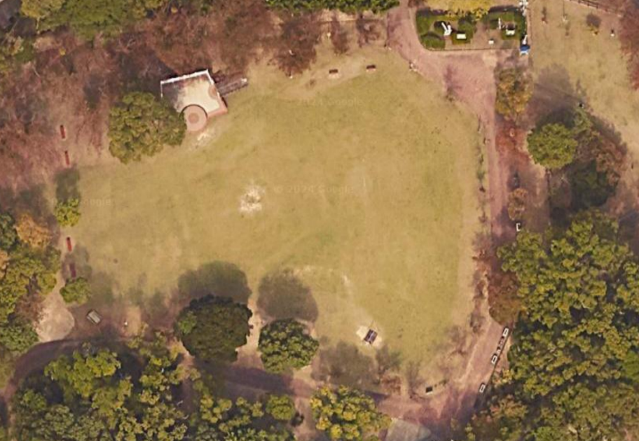

本部・運営用

保護者観覧席

スピーカー

白線を引く予定。

運動会終了後消します

使用の内容（計画）を簡潔にご記載ください